|  |  |
| --- | --- |
| Gerb-BMSTU_01 | **Министерство науки и высшего образования Российской Федерации**  **Федеральное государственное бюджетное образовательное учреждение**  **высшего образования**  **«Московский государственный технический университет**  **имени Н.Э. Баумана**  **(национальный исследовательский университет)»**  **(МГТУ им. Н.Э. Баумана)** |

ФАКУЛЬТЕТ *Робототехники и комплексной автоматизации*

КАФЕДРА *Системы автоматизированного проектирования (РК-6)*

**ОТЧЕТ О ВЫПОЛНЕНИИ ЛАБОРАТОРНОЙ РАБОТЫ**

по дисциплине: «Вычислительная математика»

|  |  |  |
| --- | --- | --- |
| Студент |  | Сергеева Диана Константиновна |
| Группа |  | РК6-56Б |
| Тип задания |  | лабораторная работа |
| Тема лабораторной работы |  | Использование аппроксимаций для численной оптимизации |

Студент **\_\_\_\_\_\_\_\_\_\_\_\_\_\_\_\_\_ \_Сергеева Д.К.\_\_**

*подпись, дата фамилия, и.о.*

Преподаватель **\_\_\_\_\_\_\_\_\_\_\_\_\_\_\_\_\_ \_Соколов А.П. \_\_**

*подпись, дата фамилия, и.о.*

*Москва, 2021 г.*

Оглавление

[Задание на лабораторную работу 3](#_Toc87140853)

[Цель выполнения лабораторной работы 4](#_Toc87140854)

[Выполненные задачи 4](#_Toc87140855)

[1. Разработана программа для численного интегрирования функции на интервале по узлам с помощью составной формулы Симпсона 6](#_Toc87140856)

[2. Разработана программа для численного интегрирования функции на интервале по узлам с помощью составной формулы трапеций 7](#_Toc87140857)

[3. Рассчитан интеграл для функции, соответствующей кривой наискорейшего спуска, с помощью составных формул Симпсона и трапеций 8](#_Toc87140858)

[4. Построен log-log график зависимости абсолютной погрешности численного интегрирования от шага интегрирования для обеих формул: Симпсона и трапеций. Определён порядок точности формул. Проведено сравнение с аналитическим порядком точности 9](#_Toc87140859)

[Заключение 11](#_Toc87140860)

[Список использованных источников 12](#_Toc87140861)

# Задание на лабораторную работу

Методы аппроксимации, такие как интерполяция и численное интегрирование, часто используются как составные блоки других, более сложных численных методов. В данной лабораторной работе мы рассмотрим одну из старейших задач вариационного исчисления: задачу о брахистохроне, т.е. задачу о кривой наискорейшего спуска. Она состоит в нахождении такой кривой, по которой материальная точка из точки $(x,y)=(0,0)$ достигнет точки $(x,y)=(a,y_{a})$ под действием силы тяжести за наименьшее время (здесь и далее ось $y$ направлена вниз). Решением этой задачи является такая кривая $y(x)$, которая минимизирует следующий функционал, являющийся полным временем движения материальной точки:

$$F\left[y\right]=\int_{0}^{a}{\sqrt{\frac{1+{(y^{'}(x))}^{2}}{2gy(x)}}dx}, \left(1\right)$$

где $g$ обозначает ускорение свободного падение, и $y^{'} (x)=\frac{dy}{dx}$. Эта задача имеет аналитическое решение, которым является параметрически заданная циклоида:

$$\left[\begin{matrix}x\left(t\right) \\ y\left(t\right)\end{matrix}\right]=C\left[\begin{matrix}t-\frac{1}{2}\sin\left(2t\right) \\ \frac{1}{2}-\frac{1}{2}\cos\left(2t\right)\end{matrix}\right], \left(2\right)$$

где $t∈[0; T]$ и $С, T$ являются константами, значения которых находятся из граничного условия. В базовой части требуется воспользоваться численным интегрированием для нахождения полного времени движения материальной точки по кривой наискорейшего спуска. В продвинутой части требуется разработать метод для нахождения аппроксимации этой кривой. Здесь и далее принимается $a=2$ и $y_{a}=1$. Константы циклоиды для этого граничного условия равны $C = 1.03439984$, $T = 1.75418438$.

Требуется (базовая часть):

1. Написать функцию *composite\_simpson(a, b, n, f)*, численного интегрирования функции $f$ на интервале $[a,b]$ по $n$ узлам c помощью составной формулы Симпсона.
2. Написать функцию *composite\_trapezoid (a, b, n, f)*, численного интегрирования функции $f$ на интервале $[a,b]$ по 𝑛 узлам c помощью составной формулы трапеций.
3. Рассчитать интеграл (1) для функции $y(x)$, соответствующей кривой наискорейшего спуска, с помощью составной формулы Симпсона и со ставной формулы трапеций для множества значений $n∈[3; 9999]$. Постройте log-log график зависимости абсолютной погрешности численного интегрирования от шага интегрирования для обеих формул.
4. Объясните, каким образом по полученному графику можно определить порядок точности формулы.
5. Для обоих формул сравните порядок, полученный с помощью графика, с аналитическим порядком точности.
6. Существует ли оптимальный шаг интегрирования для данной формулы, минимизирующий достижимую погрешность? Обоснуйте свой ответ

# Цель выполнения лабораторной работы

**Цель выполнения лабораторной работы** – изучение составных формул Симпсона и трапеций. Изучение порядка точности формулы и его определения с помощью графика.

# Выполненные задачи

1. Разработана программа для численного интегрирования функции на интервале по узлам с помощью составной формулы Симпсона.
2. Разработана программа для численного интегрирования функции на интервале по узлам с помощью составной формулы трапеций.
3. Рассчитан интеграл для функции, соответствующей кривой наискорейшего спуска, с помощью составных формул Симпсона и трапеций.
4. Построен log-log график зависимости абсолютной погрешности численного интегрирования от шага интегрирования для обеих формул: Симпсона и трапеций. Определён порядок точности формул. Проведено сравнение с аналитическим порядком точности.

# Разработана программа для численного интегрирования функции на интервале по узлам с помощью составной формулы Симпсона

Реализуем функцию *composite\_simpson(a, b, n, f)* (см. листинг 1), на вход которой подаются границы интервала $[a; b]$, количество узлов – $n$, функция $f$.

Пусть $x_{i}=a+(i-1)h$, $h=\frac{(b-a)}{n}$ и $i=1,…,n+1$, где $n$– четное число. Тогда существует $ξ∈(a;b)$ для $f(x)∈С^{4}[a;b]$, что составная формула Симпсона, согласно лекциям, имеет вид:

$$\int_{a}^{b}{f(x)dx}=\frac{h}{3}\left(f\left(x_{1}\right)+2\sum_{i=1}^{\frac{n}{2}-1}{f\left(x_{2i+1}\right)}+4\sum_{i=1}^{\frac{n}{2}}{f\left(x_{2i}\right)}+f\left(x_{n+1}\right)\right)-\frac{\left(b-a\right)h^{4}}{180}f^{\left(4\right)}\left(ξ\right), (3)$$

Требуется найти значение интеграла (3) на интервале.

Остаточный член предполагается достаточно малым, и можно его отбросить. Для нашей задачи пределы интервала равны: , . Так как в точке 0 имеется разрыв, то левую границу берём равной 0.001. Равномерно берём значения из интервала в зависимости от количества точек. В каждой точке $x$ на интервале рассчитываем функционал (1). Решение вычисления интеграла приведено в пункте 3.

Листинг 1 – функция вычисления интеграла с помощью составной формулы Симпсона

1. def composite\_simpson(a, b, n, f):
2. if n % 2 != 0:
3. n = n + 1
4. h = (b - a) / 2
5. x = np.linspace(a, b, n + 1)
6. res = f(x[0])
7. for i in range(1, n):
8. if i % 2 == 0:
9. res += (2 \* f(x[i]))
10. else:
11. res += (4 \* f(x[i]))
12. res += f(x[n])
13. res \*= h / 3
14. return res

# Разработана программа для численного интегрирования функции на интервале по узлам с помощью составной формулы трапеций

Реализуем функцию composite\_trapezoid(a, b, n, f) (см. листинг 2), на вход которой подаются границы интервала $[a; b]$, количество узлов – $n$, функция $f$.

Пусть $x_{i}=a+(i-1)h$, $h=\frac{(b-a)}{n}$ и $i=1,…,n+1$, где $n∈N$. Тогда существует $ξ∈(a;b)$ для $f(x)∈С^{2}[a;b]$, что составная формула трапеций, согласно лекциям, имеет вид:

$$\int_{a}^{b}{f(x)dx}=\frac{h}{2}\left(f\left(x_{1}\right)+2\sum_{i=2}^{n}{f\left(x_{i}\right)}+f\left(x_{n+1}\right)\right)-\frac{\left(b-a\right)h^{2}}{12}f^{''}\left(ξ\right). \left(4\right)$$

Требуется вычислить значение интеграла (4).

Остаточный член предполагается достаточно малым, и можно его отбросить. Для нашей задачи пределы интервала равны: , . Так как в точке 0 имеется разрыв, то левую границу берём равной 0.001. Равномерно берём значения из интервала в зависимости от количества точек. В каждой точке $x$ на интервале рассчитываем функционал (1). Решение вычисления интеграла приведено в пункте 3.

Листинг 2 – функция вычисления интеграла с помощью составной формулы Симпсона

1. def composite\_trapezoid(a, b, n, f):
2. h = (b - a) / 2
3. x = np.linspace(a, b, n + 1)
4. res = f(x[0])
5. for i in range(1, n):
6. res += 2 \* f(x[i])
7. res += f(x[n])
8. res \*= h / 2.
9. return res

# Рассчитан интеграл для функции, соответствующей кривой наискорейшего спуска, с помощью составных формул Симпсона и трапеций

Для того, чтобы рассчитать интеграл для функционала (1), требуется найти $y(x)$ и $y^{'}(x)$.

Чтобы рассчитать $y^{'}(x)$, воспользуемся формулой:

$y^{'}\left(x\right)=\frac{y^{'}\left(t\right)}{x^{'}\left(t\right)}$. (5)

Находим для заданного $x$ соответствующее значение $t$. Для этого воспользуемся функцией *scipy.optimize.fsolve(f, x0, arg),* которая возвращает корень переданной функции $f(x)=0$. В нашем случае функция $f$ является функцией $x(t)$ из (2). Для нахождения соответствующего значения $t$ для заданного $x$ будем находить $x(t)-x=0$. Заданный $x$ передаётся как *arg*. Найденный аргумент $t$ для определенного $x$ подставляем в выражение (2) в функцию $y(t)$. Берём производную от $y(t)$ и $x(t)$ в выражении (2) и находим выражении (5).

Листинг 3 – функция для вычисления производной $y^{'}\left(x\right)$

1. def diff\_function\_y\_t(x\_root):
2. t = scipy.optimize.fsolve(find\_t\_from\_x\_t, 0, x\_root)
3. y\_t = C \* np.sin(2 \* t)
4. x\_t = C \* (1 - np.cos(2 \* t))
5. return y\_t / x\_t

Функцию $y(x)$ находим аналогично с помощью функции *scipy.optimize.fsolve(f, x0, arg)*. Находим $t$ для определенного $x$ и подставляем в функцию $y(t)$ в (2) (см. листинг 4).

Листинг 4 – функция для вычисления функции $y\left(x\right)$

1. def y\_x(x\_root):
2. t = scipy.optimize.fsolve(find\_t\_from\_x\_t, 0, x\_root)
3. return C \* (1 / 2 - (np.cos(2 \* t) / 2))

Подставляя точки $x$ в составные формулы Симпсона и трапеций и вычисляя от них функционал, найдём значение интеграла (1).

# Построен log-log график зависимости абсолютной погрешности численного интегрирования от шага интегрирования для обеих формул: Симпсона и трапеций. Определён порядок точности формул. Проведено сравнение с аналитическим порядком точности

Шаг интегрирования равен:

$h=\frac{b-a}{n}$*,* (6)

где $a$ и $b$ являются границами интервала интегрирования, а $n$– количество точек на этом интервале.

Абсолютная погрешность численного интегрирования для составной формулы Симпсона, согласно лекциям, имеет вид:

$E=\frac{\left(b-a\right)h^{4}}{180}.$ (7)

Варьируем значение $n$– количество точек и строим график log-log для формул Симпсона и трапеций.

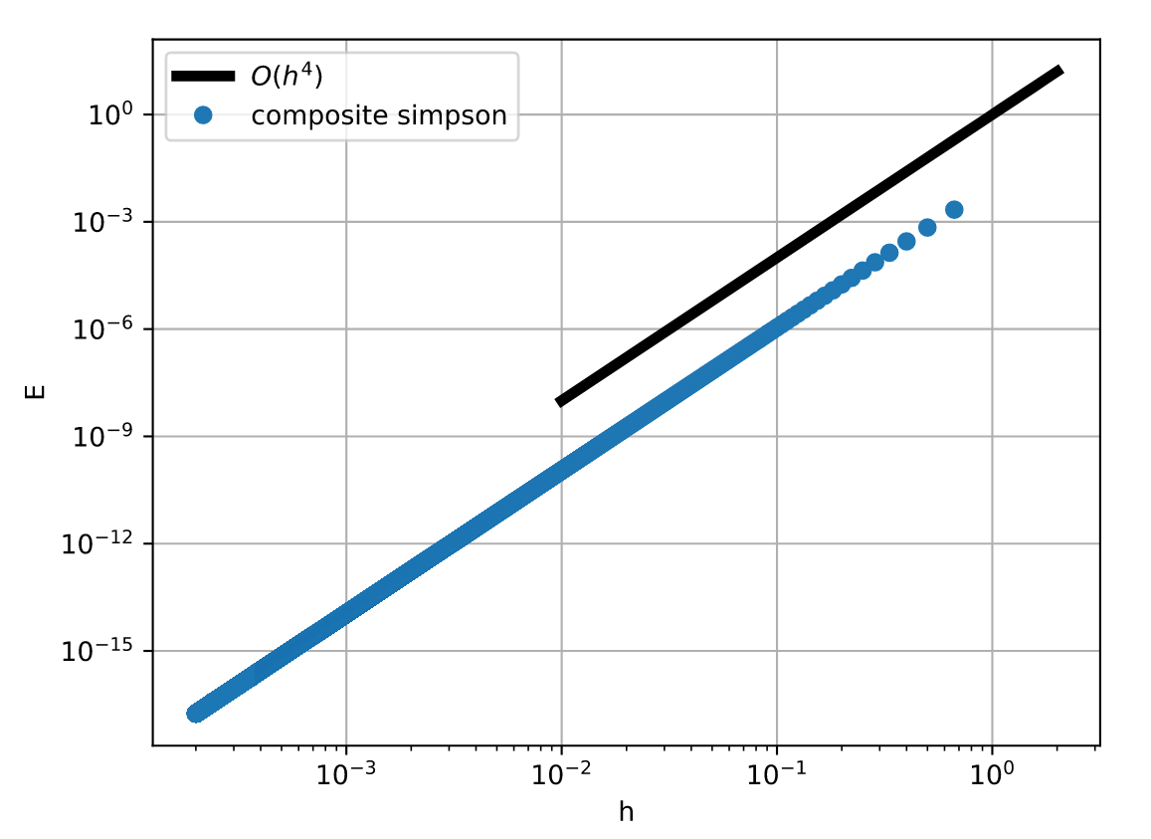

Рис. 1 – Зависимость абсолютной погрешности численного интегрирования от шага интегрирования для формулы Симпсона

На рис. 1 по прямой $O(h^{4})$ видно, что зависимость абсолютной погрешности численного интегрирования от шага интегрирования для формулы Симпсона будет пропорциональна $h^{4}$, что соответствует аналитическому порядку точности в формуле (7).

Абсолютная погрешность интегрирования для составной формулы трапеций, согласно лекциям, имеет вид:

$E=\frac{\left(b-a\right)h^{2}}{12}.$ (8)

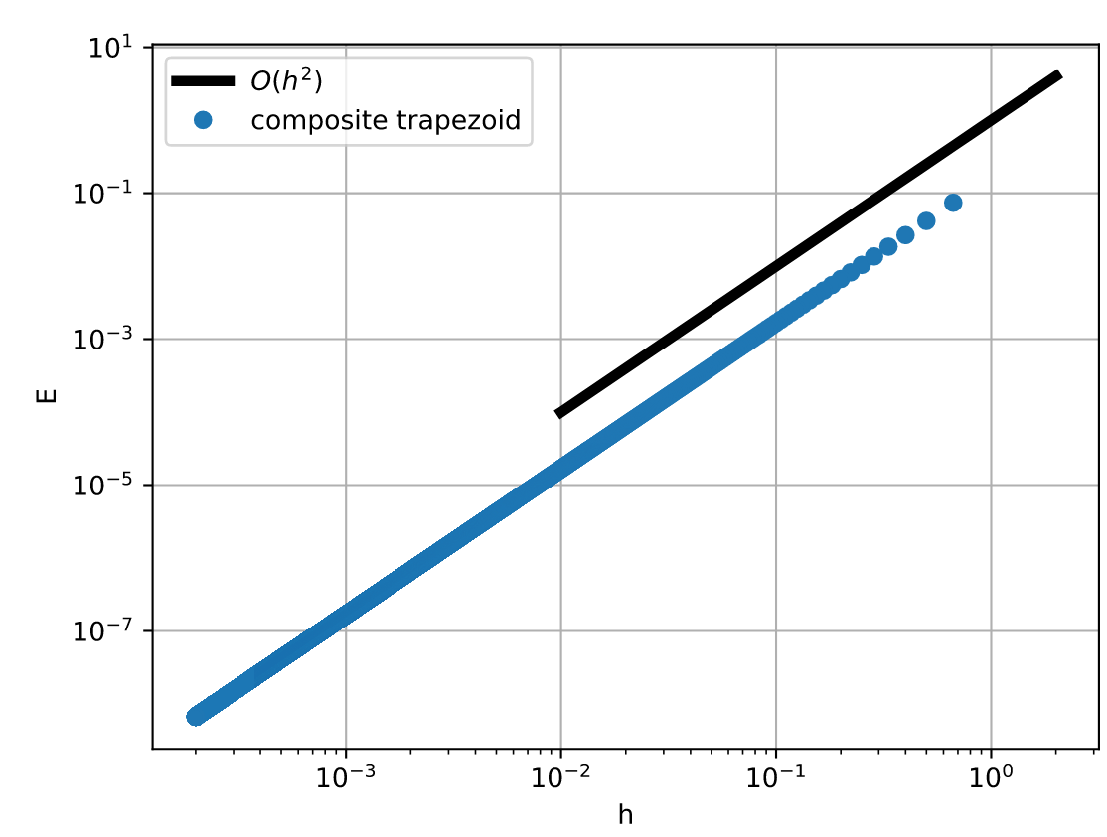

Рис. 2 – Зависимость абсолютной погрешности численного интегрирования от шага интегрирования для формулы трапеций

На рис. 2 по прямой $O(h^{2})$ видно, что зависимость абсолютной погрешности численного интегрирования от шага интегрирования для формулы трапеций будет пропорциональна $h^{2}$, что соответствует аналитическому порядку точности в формуле (8).

Для оптимального шага интегрирования нужно взять как можно меньше шаг интегрирования, а количество узлов увеличить, что следует из формулы (6).

Чем меньше шаг, тем лучше, но если сделать его меньше машинного эпсилон, то погрешность при вычислениях пересилит погрешность математическую. То есть уменьшение шага меньше машинного эпсилон приведёт к резкому увеличению ошибки вычисления.

# Заключение

По результатам лабораторной работы мы научились применять составные формулы Симпсона и трапеций для численного интегрирования, сравнивать порядок точности, полученный на графике, с аналитическим порядком точности.

# Список использованных источников

1. Першин А.Ю. Лекции по курсу «Вычислительная математика. Москва, 2018-2021, С. 140.